Домашнее задание по ритмике для второго класса 21.10, 25.10

1. Повторяем, сколько долей в паузах.

А также повторите половинную с точкой, в диктанте были ошибки с этой длительностью.

ОБРАТИТЕ ВНИМАНИЕ НА ПОЛОВИННУЮ С ТОЧКОЙ. 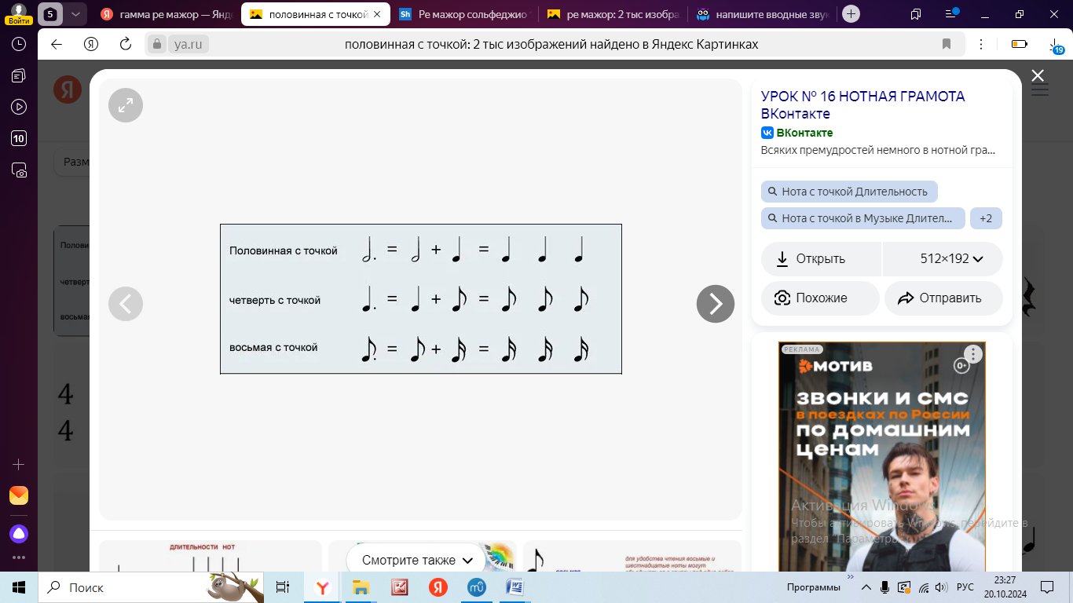

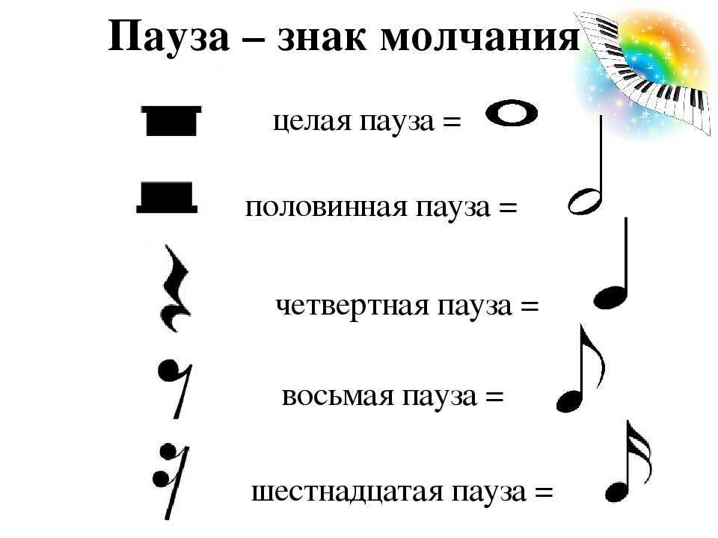

1 доля

Половина доли

2 доли

4 доли

1. Придумайте варианты тактов в размере три четверти с использованием пауз.

Запишите эти варианты в нотную тетрадь. (ритм не обязательно записывать на нотный стан)

БУДЬТЕ ВНИМАТЕЛЬНЫ, В РАЗМЕРЕ ТРИ ЧЕТВЕРТИ ТРИ ДОЛИ.

Паузы используем в каждом такте.

В сумме должно получиться 8 тактов.